« L’hymne de la vie » | Date du cours :. . / . . / . . . .

Au creux de l’oreille

Activité 1a : écris les paroles à l’aide des images.
Sois les 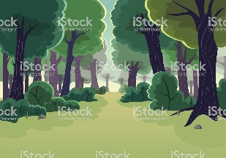, le , les 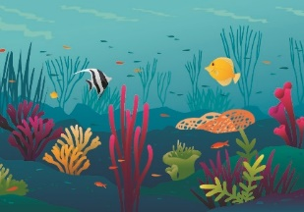
A. ______________________________________________________________________
Toi, 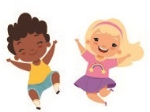 de la , écoute-moi
B. ______________________________________________________________________
Oh, toi, de la , n’oublie pas
C. ______________________________________________________________________
Oh, vous, de, suivez-moi
D. ______________________________________________________________________

Activité 1b : écoute la chanson et reporte la lettre pour retrouver l’ordre des paroles.

n°1 | n°2 | n°3 | n°4
___ | ___ | ___  … | ___

À vue d’œil

Activité 2 : regarde le clip et place les mots au bon endroit.
le ciel – les combats – les enfants – les forêts – la nuit – les océans – les rêves – les volcans

J’entends:

Je vois:

Tout en nuances

Activité 3 : écoute le début de la chanson et choisis le bon mot.

Couplet 1 ♪
Moi / Toiqui as le secret de la foi / joie.
Moi / Toi, qui connais les rêves porteurs d'espoir / de gloire
Va, recommence notre espoir / histoire

Couplet 2 ♫

Vous qui connaissez / Nous qui connaissons notre passé
Pars, enfant de la Terre sauve del'oubli / du tournis
Les mondes assoupis / engloutis

Prenez la mesure

Activité 4a:complète le message de la chanson en avec les lettres « e », « i » et « u».
L_ pl_sb_a_ r_st_ àfa_r_

Activité 4b :quel est le sentiment lié au message de la chanson ?Entoure la bonne réponse.
La haine
L’indifférence
La colère
La tristesse
L’espoir

Au cœur de l’action

Activité 5 :vous allez créer des slogans pour défendre la planète. Choisissez un des sentiments de l’activité précédente et imaginez un message pour la planète. Illustrez votre message et faites attention aux choix des couleurs.

